Завдання з навчально-польова практики з систематики вищих рослин
СВО «бакалавр»
Спеціальність «014 Середня освіта (біологія)_»
2 курс заочна форма навчання
17.04-18.04.2020
Залік 18.04.2020

Дата | Зміст завдання | Форма звіту
17.04.2020 | Віртуальний експедиційний виїзд  Національний природний парк «Олешківські піски»  (ПНДВ «Раденське», с. Раденск, Цюрупинський район  Херсонської області). | Презентація
18.04.2020 | За фотографіями вищих судинних рослин, зроблених викладачем у природі, скласти опис визначення використовуючи підручник «Определитель высших растений Украины (отв. Ред. Ю.И. Прокудин). – Киев: Наук. думка, 1987». | Фото зошита
Виконані завдання в день виконання надсилати на електронну пошту:
zaharovamarina03@gmail.com або у групу Vb «Польова практика з систематики вищих рослин»____

Методичні рекомендації
Навчальна практика з систематики вищих рослин є продовженням лекційного та лабораторного курсів та завершальним етапом у вивченні основ ботаніки. Практика проводиться за сезонами року, що дає правильну уяву про специфіку і морфофізіологічні особливості рослинних організмів, дає можливість чітко уявити собі зміни в рослинному світі протягом вегетаційного періоду і підготувати майбутніх вчителів до проведення екскурсій в природу.

Питання до заліку
1. Виконання всіх завдань з практики.

Форми та методи контролю
Поточний контроль проводить керівник практики, який організує та контролює виконання студентів-практикантів завдань практики, їхню діяльність впродовж робочого дня, перевіряє ведення поточних записів та обробку фактичних матеріалів під час практичних занять, виконання плану роботи, ведення зошиту.
Формою звіту про контроль за ходом практики є матеріали в електронному вигляді. Методи контролю: наявність матеріалів в електронному вигляді та презентації.

Критерії оцінювання

Відмінно (А)  (90-100) | Практикант демонструє, що теоретичний зміст навчальних курсів засвоєно повністю, необхідні практичні навички роботи сформовані, виконано всі види робіт і творчих завдань, передбачені програмою практики, якість знань близька до максимальної.
Добре (В)  (83-89) | Практикант демонструє, що теоретичний зміст навчальних курсів засвоєно майже в повному об’ємі, необхідні практичні навички роботи в основному сформовані, якість знань є високою.
Добре (С)  (74-81) | Практикант демонструє, що теоретичний зміст навчальних курсів засвоєно повністю, деякі практичні навички роботи сформовані недостатньо, якість знань є високою, але деякі види завдань виконані з помилками.
Задовільно (D)  (64-73) | Практикант демонструє, що теоретичний зміст навчальних курсів засвоєно частково, недоліки не носять істотного характеру; необхідні практичні навички роботи в основному сформовані, якість знань є достатньою, деякі з виконаних завдань містять вагомі помилки.
Задовільно (E)  (60-63) | Практикант демонструє, що теоретичний зміст навчальних курсів засвоєно частково, деякі практичні навички роботи не сформовані, якість виконання завдань близька до мінімальної.
Незадовільно  (FX)  (35-59) | Практикант демонструє, що теоретичний зміст навчальних курсів засвоєно частково, необхідні практичні навички роботи не сформовані, більшість завдань не виконано, або якість їхнього виконання мінімальна.
Незадовільно  (F)  (1-34) | Практикант демонструє, що теоретичний зміст навчальних курсів не засвоєно, необхідні практичні навички роботи не сформовані, більшість завдань виконано невірно.

Розширений опис завдань

- Віртуальний експедиційний виїзд Національний природний парк «Олешківські піски» (ПНДВ «Раденське», с. Раденск, Олешківський район Херсонської області).

Мета: дослідити весняну рослинність псамофітних степів.

Види вищих судинних рослин: Festuca beckeri, Koeleria sabuletorum, Agropyron lavrenkoanum, Agropyron dasyanthum, Carex colchica, Artemisia marschaliana, Thymus borysthenicus, Tragopogon borysthenicus, Polygonatum odoratum, Pinus sylvestris, P. pallesiana. Alyssum savranicum, Cerastium schmalhauseni (включені до Європейського Червоного списку), Iris halophila Pall., Iris pseudacorus L., Betula borysthenica, Salix rosmarinifolia, Genista sibirica, Carex elata, Phragmites australis, Populus tremula, Quercus robur, Polygonatum odoratum, Convalaria majalis.

Завдання:
1.Знайдіть в Google Мap координати місця проведення практики.
2. Скопіюйте в Google Map (в режимі супутник) схему розташування Олешківського соснового бору і обведіть місце віртуального проведення практики.
4. Дайте характеристику Нижньодніпровським піщаним масивам (аренам); дані про НПП «Олешківські піски».
5. Видам, які наведені вище дати таксономічну характеристику (відділ, клас, порядок, родина, рід) латинську назву з автором, українську назву.
(Plantarium, Wikipedia тощо).
6. Знайдіть для кожного виду ілюстрації і вставте до звіту.
На основі виконаних завдань, зробити презентацію.

- Визначення вищих судинних рослин.

Мета: Оволодіти навичками роботи з визначниками.

За фотографіями вищих судинних рослин, зроблених викладачем у природі, скласти опис визначення, використовуючи підручник «Определитель высших растений Украины (отв. Ред. Ю.И. Прокудин). – Киев: Наук. думка, 1987». Його можна знайти на інтернет-ресурі: http://irbis-nbuv.gov.ua/cgi-bin/ua/elib.exe?Z21ID=&I21DBN=UKRLIB&P21DBN=UKRLIB&S21STN=1&S21REF=10&S21FMT=online_book&C21COM=S&S21CNR=20&S21P01=0&S21P02=0&S21P03=FF=&S21STR=ukr0005141.
Фото 1. Лікарська рослина, сфотографована в антропогенізованих сухих місцезростаннях.
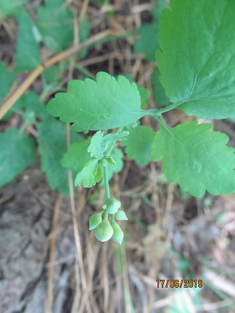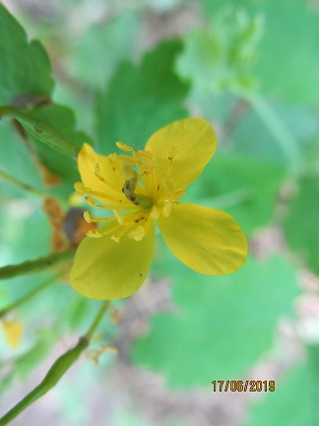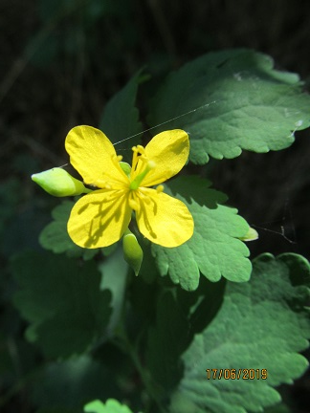
Фото 2. Лікарська рослина, сфотографована в антропогенізованих сухих місцезростаннях, біля дороги.
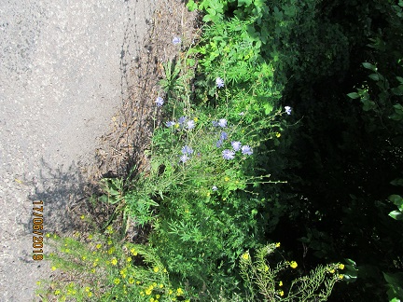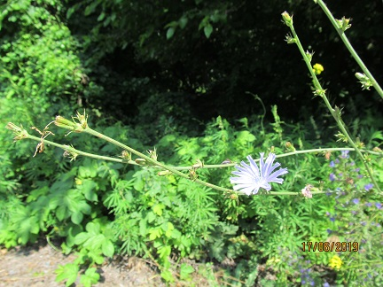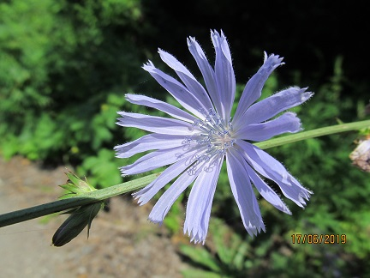
Фото 3. Лікарська рослина, ендемік Нижньодніпровських пісків, росте у псамофіт них фітоценозах.
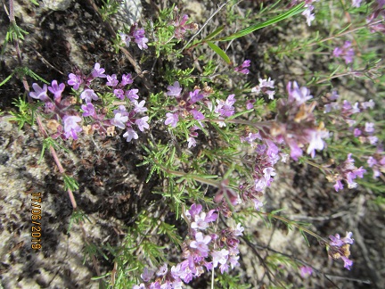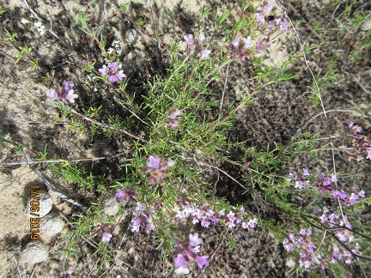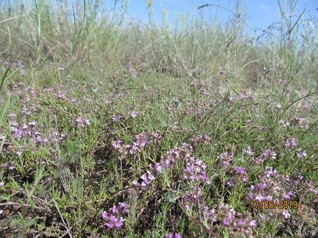
Фото 4. Лікарська рослина, росте на сухих місцезростаннях.
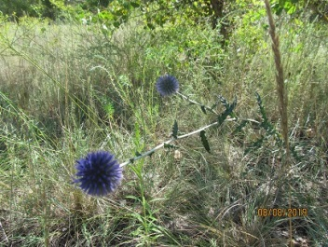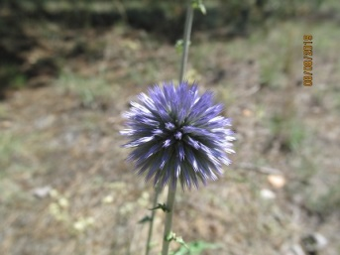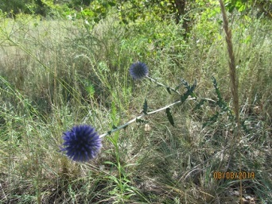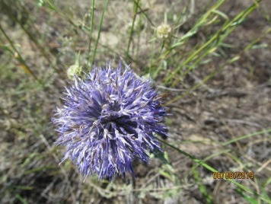
Фото 5.Лікарська рослина псамофітних та піщаних степів.
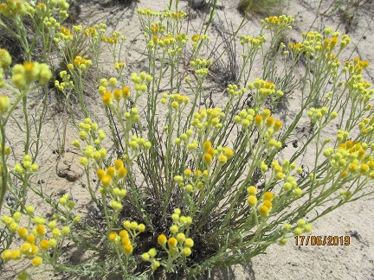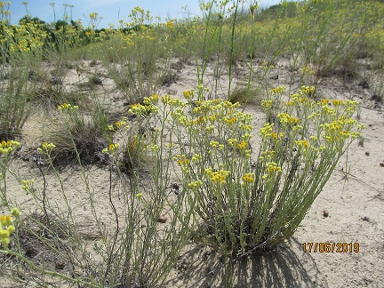
Фото 6. Рідкісна рослина, занесена до Червоної книги України. Ендемік Нижньодніпровських пісків. Зростає у псамофіт них угрупованнях.
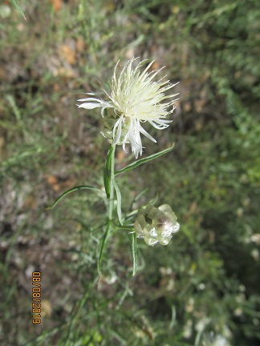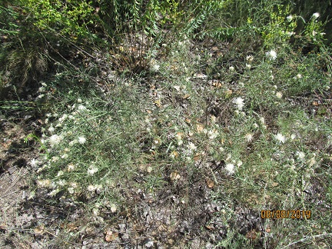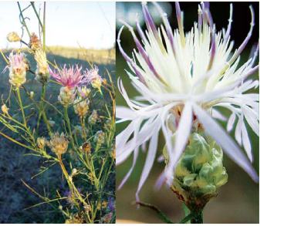
(фото з підручника)
За результатами роботи до зошиту записуються: ключ визначення та коротка характеристика виду. (Фото №. Ключ визначення. Корока характеристика)

Література

Основна (базова) література

- Бойко М.Ф., Мальчикова Д.С., Мойсієнко І.І., Пилипенко І.О., Ходосовцев О.Є., Чорний С.Г. Проектування національного природного парку «Олешківські піски» // Наукові записки Херсонського відділу Українського географічного товаритства. – Херсон: ПП Вишемирський В.С., 2008. – Вип.4. - С. 18-22.
- Бойко М.Ф., Мальчикова Д.С., Мойсієнко І.І., Пилипенко І.О., Ходосовцев О.Є. Проектування національного природного парку «Олешківські піски»: сучасні підходи та критерії до його функціональне зонування // Регіональні проблеми України: географічний аналіз та пошук шляхів вирішення. Зб. наук. праць. – Херсон: ПП Вишемирський, 2009. – С. 60-67.
- Бойко М.Ф., Мойсієнко І.І. Попередній список созофітів запроектованого національного природного парку «Олешківські піски» // ІІ Відкритий з’їзд фітобіологів Херсонщини (Херсон, 15 травня 2008 р.). Збірник тез доповідей (Відп. ред. М.Ф. Бойко). – Херсон: Айлант, 2008. - С. 13-14.
- Бойко М.Ф., Подгайний М.М. Червоний список Херсонської області: Рідкісні та зникаючі види рослин, грибів та тварин. 2-ге видання, перероблене та доповнене. – Херсон: Терра, 2002. – 32 с.
- Мойсієнко І.І. НПП Олешківські піски / Фіторізноманіття заповідників і національних природних парків України. Ч. 2. Національні природні парки. – Київ: Фітосоціоцентр, 2012. – С. 357-372.
- Определитель высших растений Украины / [Доброчаева Д. Н., Котов М. И., Прокудин Ю. Н. и др.] — 1-е изд. — Киев: Наук. думка, 1987. — 548 с.; 2–е изд. стереот. — Киев: Фитосоциоцентр, 1999. — 548 с.
- Природа Херсонської області. Фізико-географічний нарис / Відп. ред. М.Ф. Бойко. – Київ: Фітоцентр, 1998. – 120 с.
- Червона книга України / [Під загальною редакцією члена-кореспондента НАНУ Я.П. Дідуха]. – К: В-во « Глобалконсалтинг», 2009. – 912 c.
- Червоний список Херсонської області // Херсон, 2013 р. – 349 с.

Додаткова
- Биоразнообразие Джарылгача: современное состояние и пути сохранения. - Киев: Вестник зоологии, 2000. – 189 с.
- Бойко М.Ф. и др. Растительный мир Херсонськой области. – Симферополь: Таврия, 1987. – 144 с.
- Бойко М.Ф., Мельник Р.П., Мойсієнко І.І., Ходосовцев О.Є Польовий практикум з дисциплін кафедри ботаніки. – Херсон: Вид-во ХДУ, 2004. – 92 с.
- Бойко М.Ф., Крицька Л.І., Мельник Р.П., Мойсієнко І.І., Ходосовцев О.Є. Історія ботанічних досліджень Північного Причорномор`я // Збірник наук.-метод. праць “Метода”, випуск “Константи”. - 1998. - С. 6-10.
- Бойко М.Ф., Мальчикова Д.С., Мойсієнко І.І., Пилипенко І.О., Ходосовцев О.Є., Чорний С.Г. Проектування національного природного парку «Олешківські піски» // Наукові записки Херсонського відділу Українського географічного товаритства. – Херсон: ПП Вишемирський В.С., 2008. – Вип.4. - С. 18-22.
- Бойко М.Ф., Мальчикова Д.С., Мойсієнко І.І., Пилипенко І.О., Ходосовцев О.Є. Проектування національного природного парку «Олешківські піски»: сучасні підходи та критерії до його функціональне зонування // Регіональні проблеми України: географічний аналіз та пошук шляхів вирішення. Зб. наук. праць. – Херсон: ПП Вишемирський, 2009. – С. 60-67.
- Бойко М.Ф., Мойсієнко І.І. Попередній список созофітів запроектованого національного природного парку «Олешківські піски» // ІІ Відкритий з’їзд фітобіологів Херсонщини (Херсон, 15 травня 2008 р.). Збірник тез доповідей (Відп. ред. М.Ф. Бойко). – Херсон: Айлант, 2008. - С. 13-14.
- Бойко М.Ф., Мойсієнко І.І., Бойко П.М., Мінько В. Рідкісні види рослин околиць с. Туркули (Снігурівський р-н, Миколаївська область) / Зб. наук. праць „Метода”, вип.Ботаніка, 2004. - С.3-7.
- Бойко М.Ф., Мойсієнко І.І., Пилипенко І.О., Роман Є.Г., Ходосовцев О.Є. Національний природний парк «Олешківські піски» / буклет. – Херсон: НПП «Олешківські піски». – 6 с.
- Бойко М.Ф., Мойсієнко І.І., Ходосовцев О.Є. Раритетне фіто- та ліхенорізноманіття Національного природного парку «Олешківські піски» (Херсонська область, Україна) // Рослинний світ у Червоній книзі України: впровадження глобальної стратегії збереження рослин. Матеріали ІІ міжнародної наукової конференції (9-12 жовтня 2012, м. Умань, Черкаська область). – Київ: Паливода А.В., 2012. – С. 228-230.
- Бойко М.Ф., Павлова Н.Р. Методичні вказівки до програми сезонної навчальної практики з ботаніки. – Метода, вип. 2. – К., 1997. – С. 7 – 11.
- Бойко М.Ф., Подгайний М.М. Червоний список Херсонської області: Рідкісні та зникаючі види рослин, грибів та тварин. 2-ге видання, перероблене та доповнене. – Херсон: Терра, 2002. – 32 с.
- Бойко М.Ф., Ходосовцев О.Є. Мохоподібні і лишайники. Навчальний посібник з методики визначення мохоподібних і лишайників. – Херсон, “Айлант”, 2001. – 68 с.
- Бойко М.Ф., Чорний С.Г. Екологія Херсонщини. – Херсон: Терра, 2001. – 150 с.
- Бойко П.М., Мойсієнко І.І. Рідкісні рослини Миловської балки // Ю.Д. Клеопов та сучасна ботанічна наука. Матеріали читань, присвячених 100 річчю з дня народження Ю.Д. Клеопова (Київ, 10-13 листопада 2002 р.). - Київ: Фітосоціоцентр, 2002. - 355-358 с.
- Васильева А.В. и др. Ботаника. Ч. 1. – М.: Просвещение, 1978.
- Вассер С.П. и др. Водоросли. Справочник. – Киев: Наук. думка, 1989.
- Верзилин Н.М. Основы методики преподавания ботаники. – М., 1956.
- Винокуров Д.С., Мойсієнко І.І. Раритетне фіторізноманіття Бургунської балки (Херсонська область, Україна) // Тези доповідей молодих учених: Матеріали ІІ Міжнародної конференції молодих учених «Біологія: від молекули до біосфери» (Харків, 19-21 листопада 2007 року). – Х.: Планета-Принт, 2007. – с. 397-398.
- Дудка И.А. и др. Грибы. Справочник миколога и грибника. – Киев: Наук. думка, 1987.
- Измайлов И.И. и др. Биологические экскурсии. – М., 1983.
- Карташова І.І., Мойсієнко І.І., Мельник Р.П. Методичні рекомендації до лабораторних занять і самостійної роботи студентів психолого-природничого факультету вищого навчального закладу денної і заочної форми навчання з курсу “Шкільний курс біології та методика його викладання”. – Херсон: Вид-во ХДУ, 2003. – 84 с.
- Кінбурн: Перспективи збалансованого розвитку. Серія: Збереження біорізноманіття в Приморсько-степовому екокоридорі / С.В.Таращук, Г.В.Коломієць, О.М.Деркач, Я.І.Мовчан, І.І.Мойсієнко, М.М.Парафіло, О.С.Абдулоєва / Під. ред. Г.В. Коломієць. – Київ: Громадська організація «Срібна чайка», 2008. – 48 с.
- Кожевников А.В. Весна и осень в жизни растений. – М., 1954.
- Коломиец А.В., Мовчан Я.И., Абдулоева О.С., Деркач О.М., Романенко М.Н., Мойсиенко И.И. Национальный парк "Белобережье Святослава": реальные ценности и опасные иллюзии // СТЕПНОЙ БЮЛЛЕТЕНЬ. - Весна 2010. – № 29. – С. 20-23.
- Коломійчук В.П., Мойсієнко І.І., Деркач О.М., Бойко Т.О. ПЗ Єланецький степ / Фіторізноманіття заповідників і національних природних парків України. Ч. 1. Біосферні та природні заповідники. – Київ: Фітосоціоцентр, 2012. – С. 124-138.
- Комарницкий Н.А. и др. Ситематика растений. – М.: Просвещение, 1975.
- Летняя полевая практика по геоботанике (под ред. В.С. Ипатова). – Л.: Изд-во ЛГУ, 1983.
- Мельник Р.П., Мойсієнко І.І. Синантропний елемент флори України // Журн. Біологія та хімія в школі. - 1999. - № 6. - С. 42-44.
- Мойсієнко І. І. Короткий нарис історії перших етапів створення НПП «Олешківські піски» // Збірник тез доповідей: ІV Відкритий з’їзд фітобіологів Причорномор’я присвячений ювілею професора Михайла Федосійовича Бойка (Херсон, 19 січня 2012 р.). – Херсон: Айлант, 2012. – С. 91-92.
- Мойсієнко І., Коваленко С. Гідроморфні гідрофіти у флорі Херсонської області / Зб. наук. Праць „Метода”, вип. Ботаніка, 2004. - С.42-46.
- Мойсієнко І., Конькова Т. Рідкісні види рослин коси острова Джарилгач (Херсонська область) / Зб. Наук. праць „Метода”, вип. Ботаніка, 2004. - С.18-20.
- Мойсієнко І., Солоцька Т. Рідкісні види судинних рослин степів та лесових оголень прибережжя Дніпровського лиману (Херсонська обл.: смт. Станіслав, с. Широка балка) // Зб. наук. праць „Природничі науки”, вип. Метода, 2005. - С.12-16.
- Мойсієнко І.І. Анотований список судинних рослин ботанічного заказника місцевого значення „Яковлівський” (Миколаївська область, Україна) // Вісті Біосферного заповідника «Асканія-Нова». – 2005. - Т.7. – С. 32-39.
- Мойсієнко І.І. Анотований список судинних рослин відмічених на території регіонального ландшафтного парку «Кінбурнська коса» у 2007-2009 рр. // Чорномор. Ботан. журн. – 2011. – Т. 7, № 4. – С. 390-399.
- Мойсієнко І.І. Анотований список судинних рослин запроектованого заказника «Лесовий каньйон» (Херсонська область, Україна) // Чорномор. ботан. журн. - 2007. - Т.3, № 1.- С. 77-84.
- Мойсієнко І.І. Вільховий ліс урочища «Ковалівська сага» (РЛП «Кінбурнська коса», Миколаївська область) // Науковий вісник Миколаївського державного університету імені В.О.Сухомлинського. Серія: Біологічні науки. – 2008. – Вип. 23, № 3. – С. 68-70.
- Мойсієнко І.І. Деякі еколого-біологічні особливості берези дніпровської (Betula borysthenica Klokov) // VIІ Міжнародні Новорічні біологічні читання (Миколаїв, грудень 2007 р.): зб. наук. праць, випуск 7 / Під. ред. С.В.Гетманцева. – Миколаїв: МДУ імені В.О.Сухомлинського, 2007. – С. 204-206.
- Мойсієнко І.І. Історія ботанічних досліджень Північного Причорномор’я // ІІІ відкритий з’їзд фітобіологів Херсонщини (Херсон, 20 травня 2010 року). Збірник тез доповідей (Відповідальний редактор М.Ф. Бойко). – Херсон: Айлант, 2010. – С. 28.
- Мойсієнко І.І. Історія та проблеми створення НПП «Білобережжя Святослава» на Кінбурнській косі // Збірник тез доповідей: ІV Відкритий з’їзд фітобіологів Причорномор’я присвячений ювілею професора Михайла Федосійовича Бойка (Херсон, 19 січня 2012 р.). – Херсон: Айлант, 2012. – С. 94-95.
- Мойсієнко І.І. Маловідома екологічна проблема - інвазія неаборигенних організмів // Збірник наукових праць. Педагогічні науки. - Випуск 23. - Херсон: Айлант, 2001. - С. 67-71.
- Мойсієнко І.І. Матеріали до ранньовесняної флори регіонального ландшафтного парку «Кінбурнська коса» (Миколаївська область) // Зб. наук. праць „Природничі науки”, вип. Метода, 2007. - С. 30-32.
- Мойсієнко І.І. Національний природний парк «Олешківські піски»: рослини, що охороняються / постер. – Херсон: НПП «Олешківські піски», 2012. – 4 с.
- Мойсієнко І.І. Нова знахідка Epipactis palustris (L.) Crantz (Orchidaceae) на Херсонщині // IV Регіональні Новорічні біологічні читання (Миколаїв, грудень 2005 р.): зб. наук. праць (випуск 4). – Миколаїв: МДУ, 2005. - С.97-98.
- Мойсієнко І.І. Нові перспективні в туристичному відношенні об’єкти природно-заповідного фонду на Херсонщині // Розвиток екологічного туризму в країнах Чорноморського басейну: ресурси та інновації. Збірник тез доповідей. – Херсон: ПП Вишемирський В.С., 2012. – С. 51-53.
- Мойсієнко І.І. НПП Білобережжя Святослава / Фіторізноманіття заповідників і національних природних парків України. Ч. 2. Національні природні парки. – Київ: Фітосоціоцентр, 2012. – С. 27-43.
- Мойсієнко І.І. НПП Олешківські піски / Фіторізноманіття заповідників і національних природних парків України. Ч. 2. Національні природні парки. – Київ: Фітосоціоцентр, 2012. – С. 357-372.
- Мойсієнко І.І. Перспективи охорони раритетних видів урбанофори Херсона // Заповідна справа: стан, проблеми, перспективи. Збірник наукових праць. - Херсон, Айлант, 1999. - С. 30-32.
- Мойсієнко І.І. Перспективний національний природний парк «Кам’янська січ» // Екологічний бюллетень. – 2009, № 1. – С. 67-71.
- Мойсієнко І.І. Просторово-екологічна диференціація лучної рослинності регіонального ландшафтного парку «Кінбурнська коса» // Регіональні проблеми України: географічний аналіз та пошук шляхів вирішення. Зб. наук. праць. – Херсон: ПП Вишемирський, 2011. – C 223-226.
- Мойсієнко І.І. Созофіти у флорі заповідних парків Кінбурнської коси (Миколаївська область) // Рослинний світ у Червоній книзі України: впровадження глобальної стратегії збереження рослин. Матеріали ІІ міжнародної наукової конференції (9-12 жовтня 2012, м. Умань, Черкаська область). – Київ: Паливода А.В., 2012. – С. 267-270.
- Мойсієнко І.І. Сучасний стан флори Малого Потьомкінського острова // Природничий альманах. Біологічні науки, випуск 2. Збірник наукових праць. – Херсон: Персей, 2002. - С. 129-148.
- Мойсієнко І.І. Фітозабруднення неаборигенними організмами території Регіонального ландшафтного парку «Кінбурнська коса» // Науковий вісник Миколаївського державного університету імені В.О.Сухомлинського. Серія: Біологічні науки. – 2009. – Вип. 24, № 4(1). – С. 155-158.
- Мойсієнко І.І. Флора та рослинність запроектованого заповідного урочища Вірьовчина балка (м. Херсон) // Збірник наук.-метод. Праць “Метода”, випуск “Константи”. - 1997. - № 4. - С. 255-257.
- Мойсієнко І.І. Флористичне багатство ботанічного заказника місцевого значення «Яковлівський» // VI Міжнародні Новорічні біологічні читання (Миколаїв, грудень 2006 р.): зб. наук. праць (випуск 6). – Миколаїв: МДУ, 2006. - С.134-137.
- Мойсієнко І.І. Флористичне багатство, різноманітність та систематична структура урбанофлори Херсона // Актуальні проблеми ботаніки та екології: Матеріали конференції молодих вчених- ботаніків України (Ніжин, 1999). - Ніжин, 1999. - С. 47-48.
- Мойсієнко І.І. Цінна в созологічному відношенні Приморська солончакова рівнина «Долина курганів» (Херсонська область, Україна) // І-й Відкритий з`їзд фітобіологів Херсонщини (Херсон, 6 квітня 2006 р.): збірник тез доповідей. – Херсон: Айлант, 2006. – 35 с.
- Мойсієнко І.І. Цінне в созологічному відношенні урочище «Комендантське» (РЛП «Кінбурнська коса», Миколаївська область) // VIІ Міжнародні Новорічні біологічні читання (Миколаїв, грудень 2007 р.): зб. наук. праць, випуск 7 / Під. ред. С.В.Гетманцева. – Миколаїв: МДУ імені В.О.Сухомлинського, 2007. – С. 206-208.
- Мойсієнко І.І., Бойко М.Ф. Екологічна стежка “Плавні Нижнього Дніпра” (Херсон, Малий Потьомкінський острів, Гідропарк). -Херсон: Стар, 2000. - 6 с.
- Мойсієнко І.І., Бойко М.Ф. Екологічна стежка Плавні Нижнього Дніпра // Біологія і хімія в школі. - 2004. - № 5. - С. 38-40.
- Мойсієнко І.І., Бойко М.Ф. Екологічна стежка: Урочище “Вірьовчина балка” у м. Херсоні. - Херсон: Стар, 2000. - 6 с.
- Мойсієнко І.І., Бойко М.Ф., Ходосовцев О.Є., Роман Є.Г., Пилипенко І.О., Пономарьова А.А. Обґрунтування необхідності розширення території національного природного парку «Олешківські піски» // Збірник тез доповідей: ІV Відкритий з’їзд фітобіологів Причорномор’я присвячений ювілею професора Михайла Федосійовича Бойка (Херсон, 19 січня 2012 р.). – Херсон: Айлант, 2012. – С. 93.
- Мойсієнко І.І., Винокуров Д.С. Просторова диференціація рослинного покриву Бургунської балки // Регіональні проблеми України: географічний аналіз та пошук шляхів вирішення. Зб. наук. праць. – Херсон: ПП Вишемирський, 2007. - C. 194-197.
- Мойсієнко І.І., Мельник Р.П., Бойко М.Ф. Спонтаннозростаючі трав’янисті рослини ботанічного саду Херсонського державного університету // Створення кадастрів фіторізноманіття заповідних територій, ботанічних садів та дендропарків. Матеріали наукової конференції (13-15 жовтня 2008 року, м. Канів). – Київ: Фітосоціоцентр, 2008. – С.50-51.
- Мойсієнко І.І., Овечко С.В., Винокуров Д.С. Созофіти у флорі заплави Нижнього Дніпра // Чорномор. ботан. журн. - 2009. - Т.5, № 1.- С. 161-174.
- Мойсієнко І.І., Суботіна Н.В. До вивчення адвентивних рослин під час польової практики з ботаніки // Збірник наукових праць: Нариси натураліста. – Херсон: Персей, 2002. – С. 77-82.
- Мойсієнко І.І., Суднік-Войциковська Б. Деякі особливості флори каналів Північного Причорномор’я (на прикладі Херсонщини) // Современные проблемы гидробиологии. Перспективы, пути и методы решений-2: материалы Международной научной конференции (Херсон, 26-28 августа 2008 г.). – Херсон: Из-во ХНТУС, 2008. – С. 290-294.
- Мойсієнко І.І., Ходосовцев О.Є., Пилипенко І.О., Пономарьова А.А., Селюніна З.В., Роман Є.Г. Созологічна цінність запроектованого національного природного парку «Нижньодніпровський» // Третій міжнародний екологічний форум: Чисте місто. Чиста ріка. Чиста планета. (17-18 листопада 2011 р.): [збірник матеріалів форуму]. – Херсон: ХТПП, 2011. – С. 455-457.
- Мойсієнко І.І., Ходосовцев О.Є., Роман Є.Г., Пилипенко І.О., Бойко М.Ф. Про необхідність розширення території Національного природного парку «Олешківські піски» // Заповідна справа в Україні, 2012. – 18 (1-2). – С. 110-114.
- Мойсієнко І.І., Черемних А.О. Природно-рекреаційна цінність регіонального ландшафтного парку «Кінбурнська коса» // Екологічний бюллетень. – 2009, № 2. – С. 72-89.
- Мойсієнко І.І., Черемних А.О. Список видів судинних рослин Покровської коси (РЛП «Кінбурнська коса»)) // Зб. наук. праць „Природничі науки”, вип. Метода, 2009. - С. 11-15.
- Оазисы в песках. Нижнеднепровская н.-и. станция облеснения песков. 1970.
- Определитель высших растений Украины (отв. Ред. Ю.И. Прокудин). – Киев: Наук. думка, 1987.
- Полянский Н.И. Ботанические экскурсии. – Учпедгиз, 1950.
- Полянский Н.И. Сезонные явления в природе. – М., 1966.
- Природа Херсонської області. Фізико-географічний нарис (Відп. ред. М.Ф.Бойко). – Київ:Фітосоціоцентр, 1998.
- Редінов К.О., Мойсієнко І.І., Марчинська-Андрєєва О.О. Перспективні напрямки біотехнії на території Кінбурнської коси (Миколаївська область) // Матеріали науково-практичної конференції «Природозаповідання як основна форма збереження біорізноманіття» (20-21.09.2012 р., м. Кременець, Тернопільська область). – Кременець, 2012. – С. 35-41.
- Ходосовцев О.Е., Бойко М.Ф., Мойсієнко І.І., Пилипенко І.О., Мальчикова Д.С., Селюніна З.В., Мельник Р.П. Концепція та реалії створення національного природного парку «Олешківські піски» // Чиста ріка. Чисте місто. Чиста планета: збірник матеріалів форуму. – Херсон: ХТПП, 2012. – С. 480-483.
- Ходосовцев О.Є. Лишайники причорноморських степів України. – Київ: Фітосоціоцентр, 1999. – 236 с.
- Ходосовцев О.Є., Бойко М.Ф., Мойсієнко І.І., Пилипенко І.О., Мальчикова Д.С., Селюніна З.В. Мельник Р.П. Концепція створення національного природного парку «Олешківські піски» // ІІ Відкритий з’їзд фітобіологів Херсонщини (Херсон, 15 травня 2008 р.). Збірник тез доповідей (Відп. ред. М.Ф. Бойко). – Херсон: Айлант, 2008. - С. 43-44.
- Ходосовцев О.Є., Бойко М.Ф., Мойсієнко І.І., Пономарьова А.А., Мальчикова Д.С., Пилипенко І.О. Територіальні аспекти запроектованого національного природного парку «Нижньодніпровський» // Регіональні проблеми України: географічний аналіз та пошук шляхів вирішення. Зб. наук. праць. – Херсон: ПП Вишемирський, 2011. – C 348-351.
- Ходосовцев О.Є., Бойко М.Ф., Пилипенко І.О., Мойсієнко І.І., Мальчикова Д.С. Функціональне зонування запроектованого національного природного парку «Олешківські піски» (Херсонщина, Україна) // V Ботанічні читання пам’яті Й.К. Пачоського. Збірка тез доповідей міжнародної наукової конференції, Херсон 28.09.–01.10.2009 р. / відповідальний редактор М.Ф.Бойко. – Херсон: Айлант, 2009. – С. 119-120.
- Ходосовцев О.Є., Пилипенко І.О., Мальчикова Д.С., Мойсієнко І.І., Бойко М.Ф. Запроектований національний природний парк «Олешківські піски». І. Природні умови // Екологічний бюллетень. – 2009, № 1. – С. 72-89.
- Чекліст рослин і грибів Ботанічного саду Херсонського державного університету / Бойко М.Ф., Мойсієнко І.І., Сушинська Н.І. та ін. – Херсон: Айлант, 2011. – 108 с.
- Khodosovtsev A.Ye., Moysiyenko I.I., Kuns B. A plant cover survey of the national park “Oleshkivski Pisky” // 8th European Dry Grassland Meeting. Dry Grassland of Europe: biodiversity, classification, conservation and management. Abstracts & Excursion Guides. – Uman: Publisher-polygraphik center “Vizavi”, 2011. – P. 84-87.
- Moysiyenko I., Sudnik-Wojcikowska B. The Flora of Kurgans in the Desert Steppe Zone of Southern Ukraine // Чорномор. ботан. журн. - 2006. - Т.2, № 1.- С. 5-35.
- Sudnik-Wójcikowska B., Moysiyenko I., Slim P. Dynamics of the flora of windbreaks in the agricultural landscape of steppes in southern Ukraine // Biodiv. Res. Conserv. – 2006. – Vol. 1-2. – P. 77-81.
- Sudnik-Wójcikowska B., Moysiyenko I.I. The flora of kurgans in the west Pontic grass steppe zone of southern Ukraine // Чорномор. ботан. журн. - 2006. - Т.2, № 2.- С. 14-44.
- Sudnik-Wojcikowska В., Moysiyenko I. Kurhany na „Dzikich Polach” – dziedzictwo kultury i ostoja ukraińskiego stepu. – Warsawa: Wydawnictwa Uniwersytetu Warszawskiego, 2012. – 183 s.

Інформаційні ресурси
- http://irbis-nbuv.gov.ua/cgi-bin/ua/elib.exe?Z21ID=&I21DBN=UKRLIB&P21DBN=UKRLIB&S21STN=1&S21REF=10&S21FMT=online_book&C21COM=S&S21CNR=20&S21P01=0&S21P02=0&S21P03=FF=&S21STR=ukr0005141.
- https://www.plantarium.ru
- https://redbook-ua.org/

